Prototyping Projektdokumentation

Name: Samuel Sättler

E-Mail: saettsam@students.zhaw.ch

URL der deployten Anwendung: <https://discoverartists-saettsam.netlify.app>

Inhaltsverzeichnis

1. Einleitung 2

2. Datenmodell 2

3. Beschreibung der Anwendung 3

3.1. Startseite 3

3.2. Künstlersuche 3

3.3. Künstlerdetail 3

3.4. Favoritenliste 4

3.5. Genres 4

4. Erweiterungen 4

4.1. Spotify API Integration 4

4.2. Genre-Auswertung mit Chart.js 5

4.3. Top-Track-Preview 5

4.4. Dark Mode Styling 5

# Einleitung

Die Anwendung «**Discover Artists»** ermöglicht es Nutzern, Spotify-Künstler zu suchen, anzuzeigen und in einer persönlichen Favoritenliste zu speichern. Grundlage der App ist die Spotify Web API, über welche relevante Künstlerdaten wie Name, Genres, Popularität, Followeranzahl und die beliebtesten Songs (Top-Tracks) bezogen werden. Die gespeicherten Künstler werden in einer Datenbank abgelegt, wobei auch eine genrebasierte Auswertung erfolgt, die auf einer Seite Statistisch per Diagramm dargestellt wird.

Zu den Hauptfunktionen gehören eine Künstlersuche mit Live-Zugriff auf Spotify, eine Detailansicht mit Informationen und Vorschau-Player, das Speichern und Entfernen von Favoriten sowie eine grafische Übersicht der häufigsten Genres. Die Anwendung wurde mit SvelteKit entwickelt, nutzt MongoDB zur Datenspeicherung und ist in einem schlichten, dunklen Design gehalten.

# Datenmodell

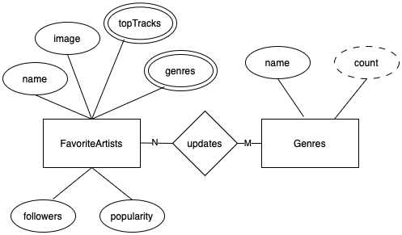

Die Anwendung arbeitet mit zwei zentralen Collections:

**favoriteArtists**: Enthält die gespeicherten Künstler mit den Basisinformationen und zusätzlich den Top-10-Tracks.

**genres**: Speichert die Häufigkeit von Genres über alle gespeicherten Artists hinweg zur Visualisierung.

Beim Speichern oder Löschen eines Künstlers werden die Zähler für jedes zugehörige Genre entsprechend aktualisiert. Technisch gesehen, besteht eine **implizite** N:M-Beziehung da sie nicht direkt verbunden sind. Ein Artist kann mehrere Genres besitzen und ein Genre kann bei mehreren Artists vorkommen.

# Beschreibung der Anwendung

## Startseite

**Route:** /

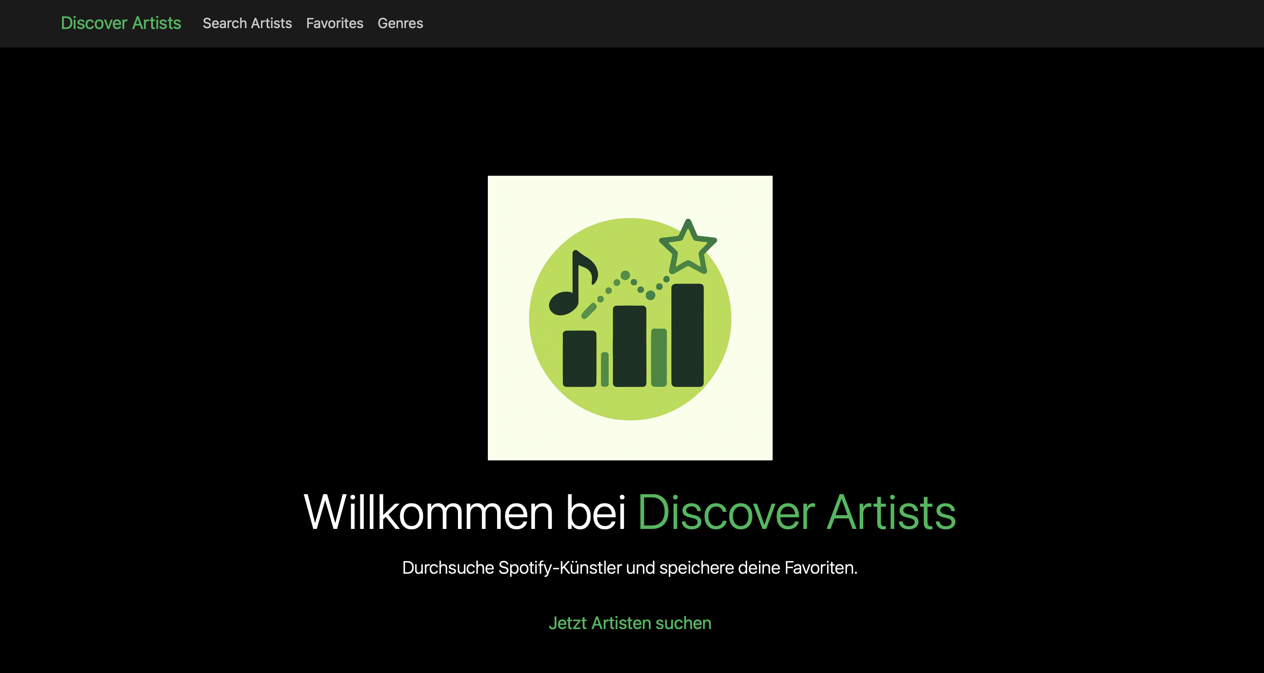

Abbildung - Startseite

Die Startseite zeigt das Logo, einen Titel sowie eine kurze Beschreibung der Anwendung. Per Klick kann zur Künstlersuche navigiert werden. Das Design über die ganze Seite ist schlicht gehalten (möglichste responsiv mit %) und mit Fokus auf dunklem Farbschema.

Dateien:

* routes/+page.svelte
* routes/+layout.svelte
* app.css, app.html

## Künstlersuche

**Route:** /search

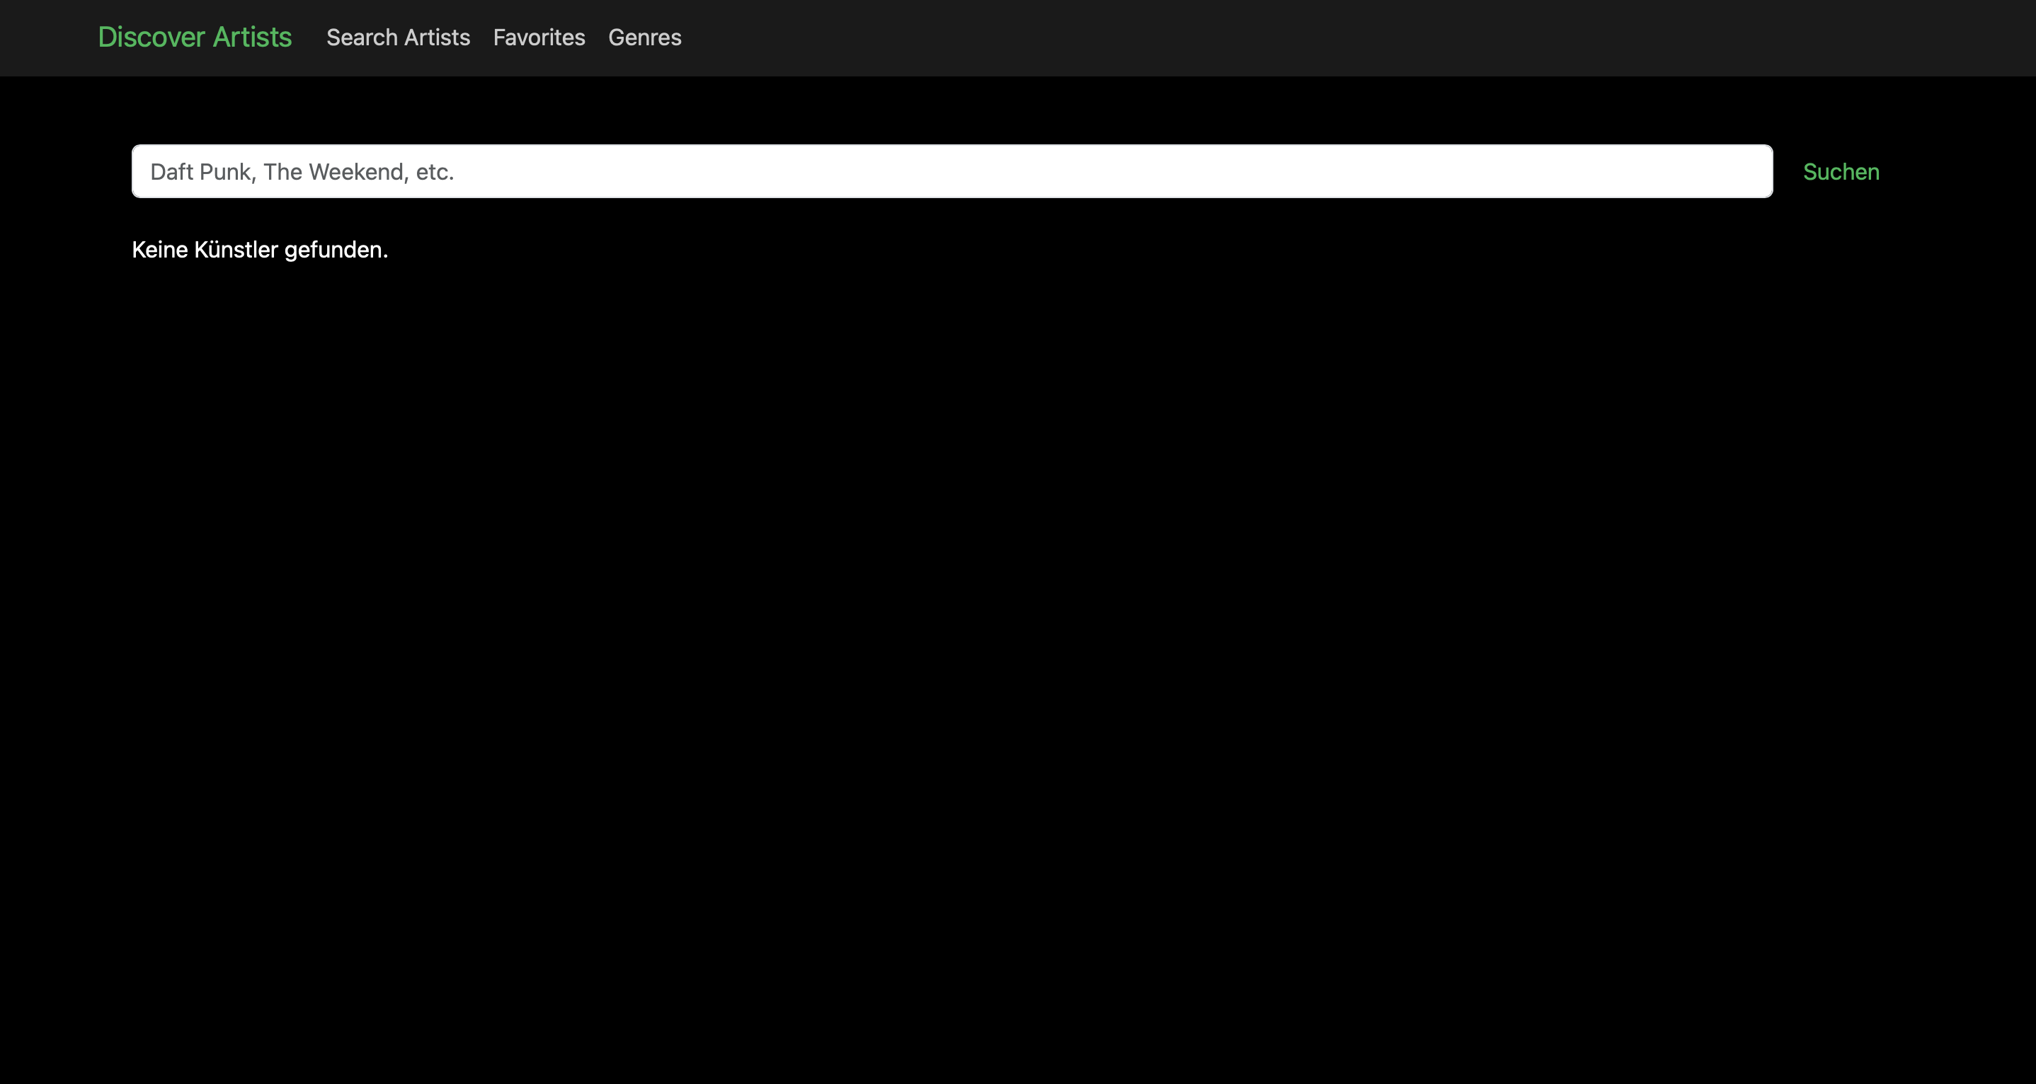

Abbildung - Suchfeld vor Sucheingabe

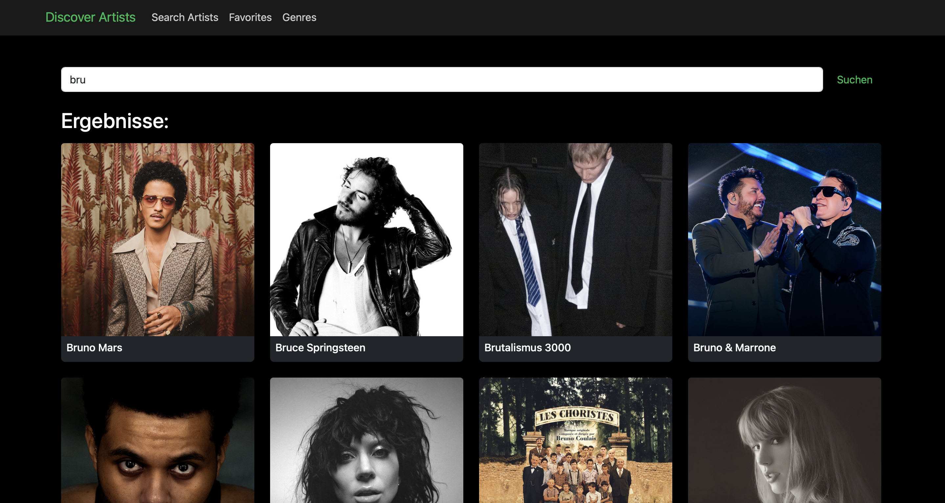

Abbildung - Ergebnisse für Sucheingabe (Default 10 Ergebnisse)

Über ein einfaches Suchfeld können Spotify-Künstler gefunden werden. Die Ergebnisse werden als Raster von ArtistCards mit Bild und Name angezeigt. Die Suche ist direkt verknüpft mit der SpotifyAPI und sucht in dessen Datenbank nach den Informationen zu den Artisten. Per Klick gelangt man zur Detailansicht (/artist/[id]). Der weiterführende Link wird nur mit der SpotifyId ergänzt, die weitere Logik passiert in /artist/[id].

Dateien:

* routes/search/+page.svelte
* routes/search/+page.server.js
* lib/components/ArtistCard.svelte, dazu app.css für styling
* lib/server/spotify.js, dazu .env für SPOTIFY_CLIENT_ID und _SECRET

## Künstlerdetail

**Route:** /artist/[id]

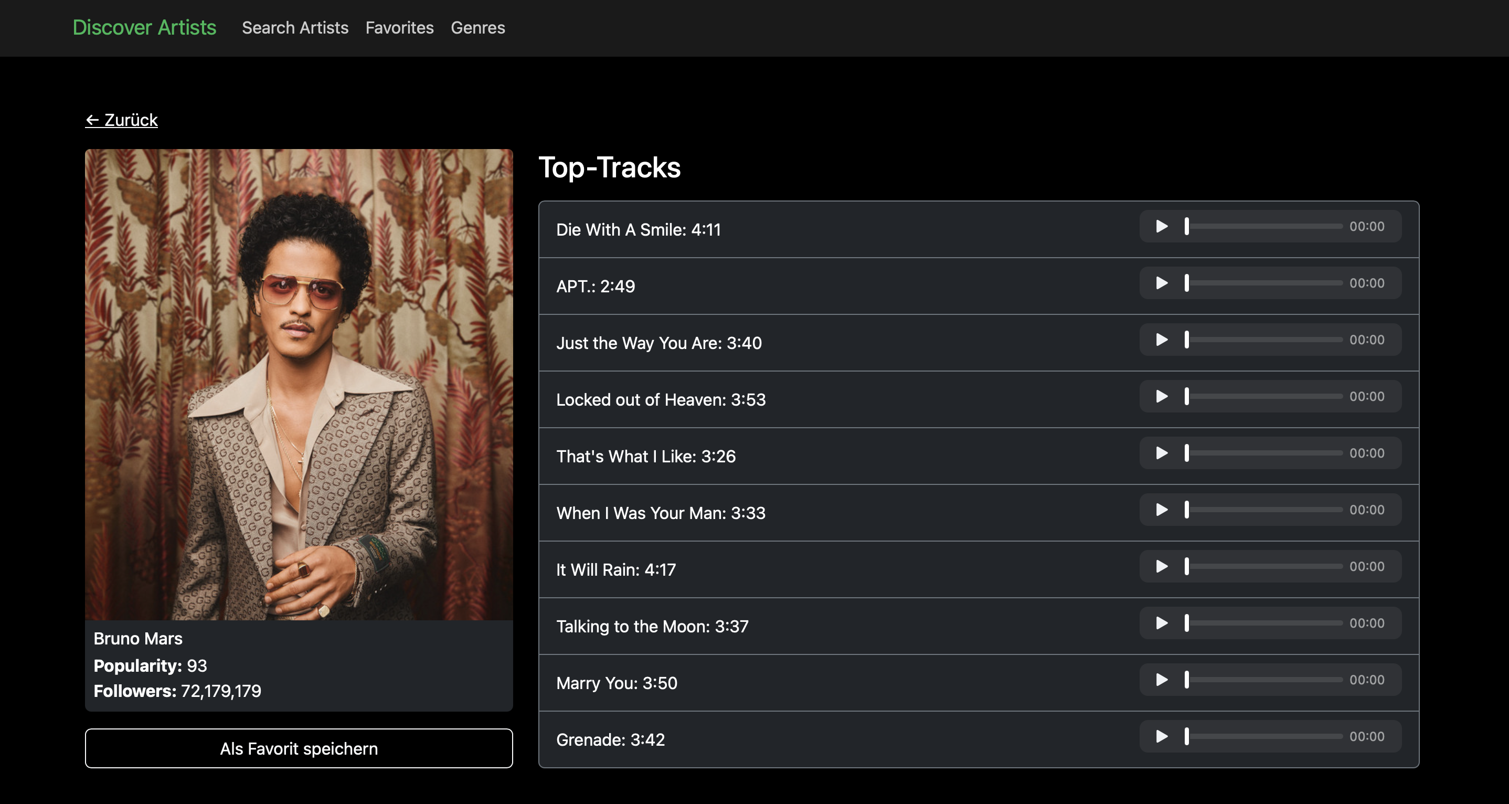

Abbildung - DetailPage für Artisten

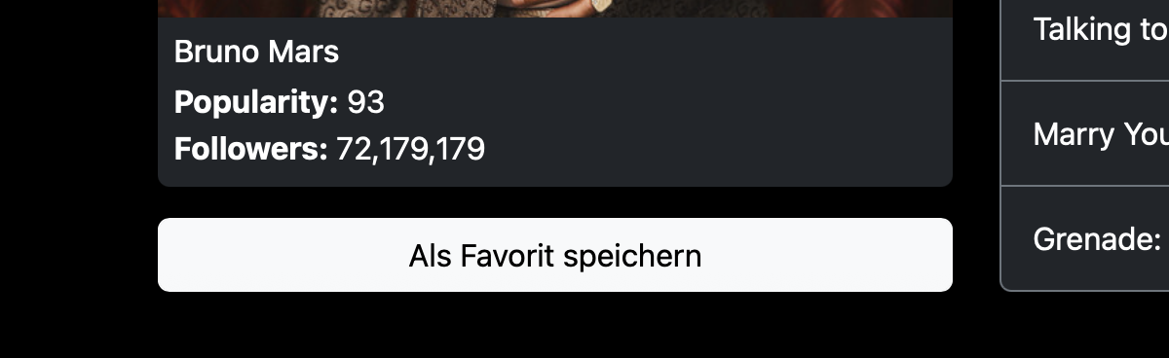

Abbildung - Button (hovered) für Artist als Favorit in die DB speichern

Nach Auswahl eines Künstlers, werden via weitergegebene SpotifyId die Daten «gefetched» und die Detailansicht auf der linken Seite via ArtistCard, mit Name, Bild, Genres, Follower-Zahl und Popularität generiert. Die rechte Seite zeigt die Top-10-Tracks inklusive Vorschauplayer (leider von Spotify seit längerer Zeit nicht mehr supported: [Preview URLs Deprecated](https://community.spotify.com/t5/Spotify-for-Developers/Preview-URLs-Deprecated/td-p/6791368)) sowie Dauerangabe. Künstler können gespeichert oder entfernt werden.

Zur ArtistCard muss man noch erwähnen, diese wurde so kreiert, dass man sie mehrfach wiederverwenden kann, also dynamisch mit beliebiger Anzahl verschiedenen Attributen. Für die Suche wird nur der Name des Artisten verwendet. Hingegen hier in der DetailPage nutzt man die gleiche Card jedoch mit mehr Information, so wurden Redundanzen vermieden (wird auch in der Favoritenseite zur Auflistung wiederverwendet). Die Datenbankfunktion getFavoritArtistById() wird in dieser Applikation verwenden zur Überprüfung ob ein Eintrag schon existiert (für den dynamischen Speichern und Entfernen Button), da die Informationen automatisch via Spotify geholten werden

Dateien:

* routes/artist/[id]/+page.svelte
* routes/artist/[id]/+page.server.js
* lib/components/ArtistCard.svelte, dazu app.css für styling
* lib/components/TopTracks.svelte
* lib/server/spotify.js, dazu .env für SPOTIFY_CLIENT_ID und _SECRET
* lib/server/db.js

## Favoritenliste

**Route:** /favorites

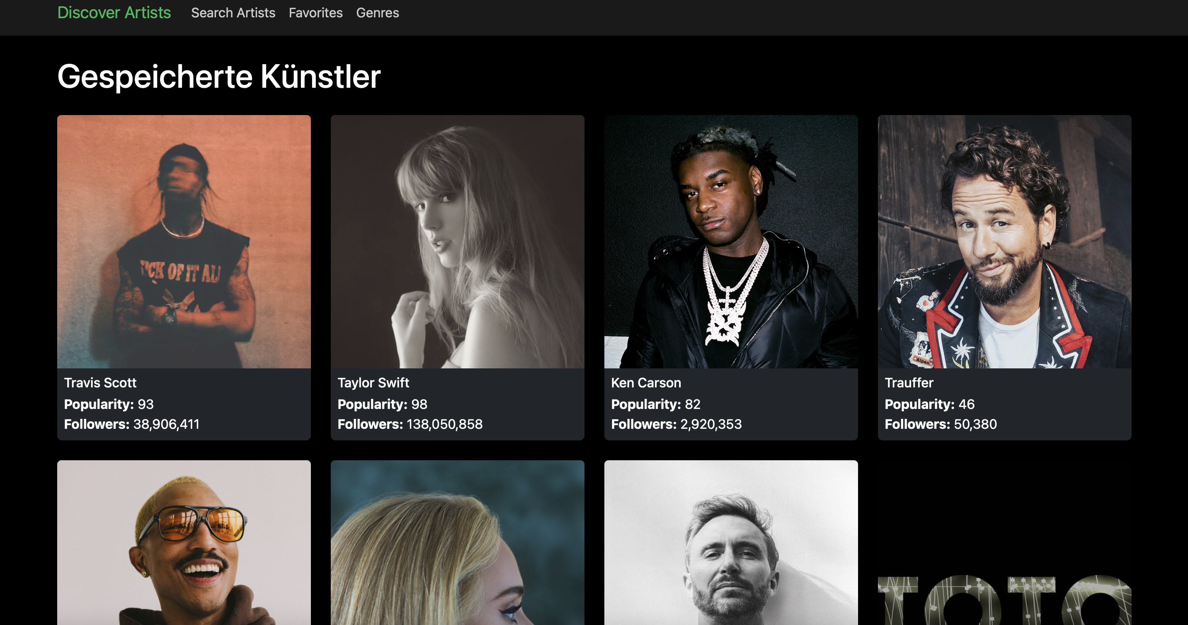

Abbildung - Favoriten page mit einer Liste alles gespeicherten Artists

Zeigt alle gespeicherten Künstler in einer ähnlichen Übersicht wie bei der Suche. Diese Daten stammen aus der MongoDB Datenbank via getFavoriteArtists(). Per Klick auf ein Element gelangt man erneut zur Detailansicht zu /artist/[id], für die Wiederverwendbarkeit und von der Logik her wird für das Anzeigen die gleiche Detailansicht verwendet wie für die Detailansicht nach der «Künstlersuche». Also wird im <a href… die artist.id (SpotifyID) mitgegeben und so via SpotifyAPI abgefragt.

Dateien:

* routes/favorites/+page.svelte
* routes/favorites/+page.server.js
* lib/server/db.js

## Genres

**Route:** /genres  
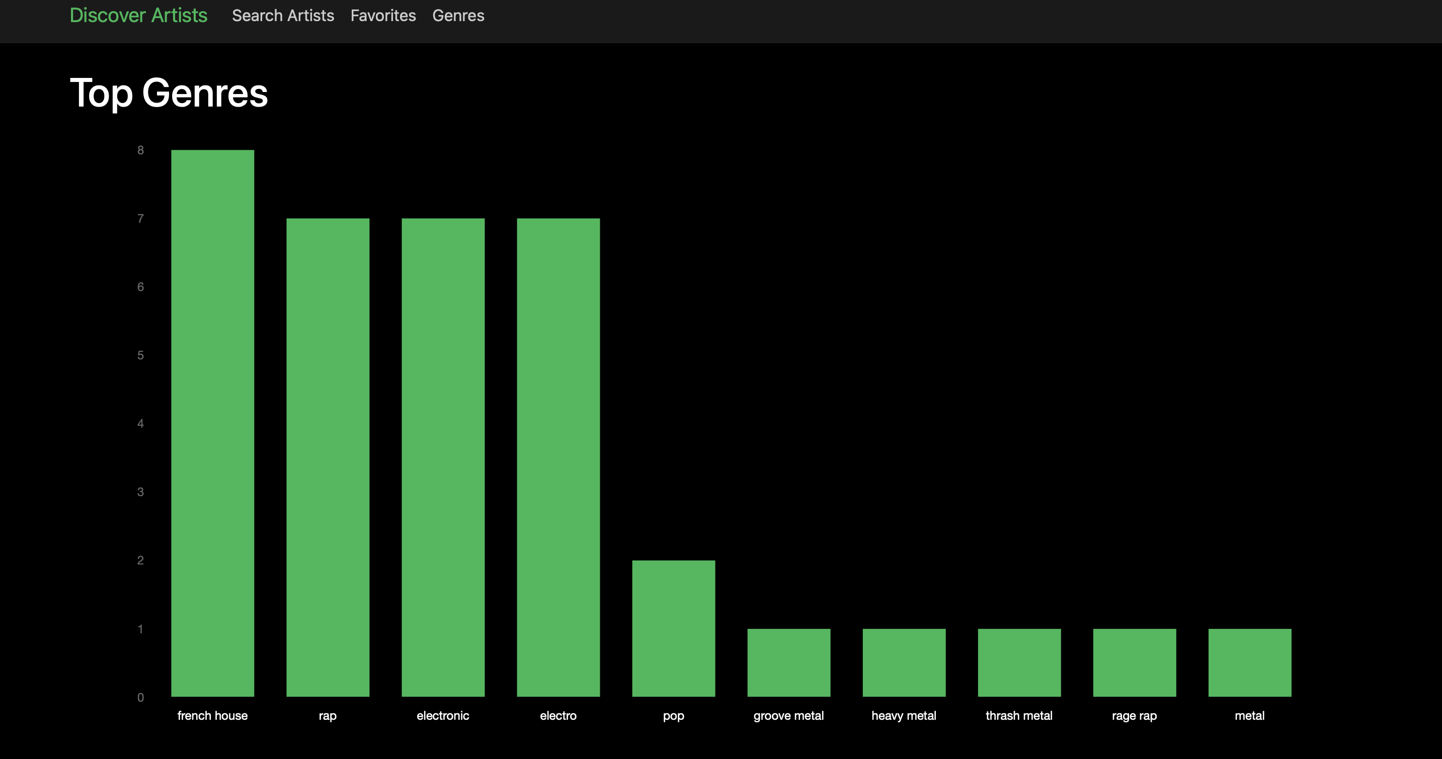

Abbildung - Genre page mit Statistik der genre über alle Arists

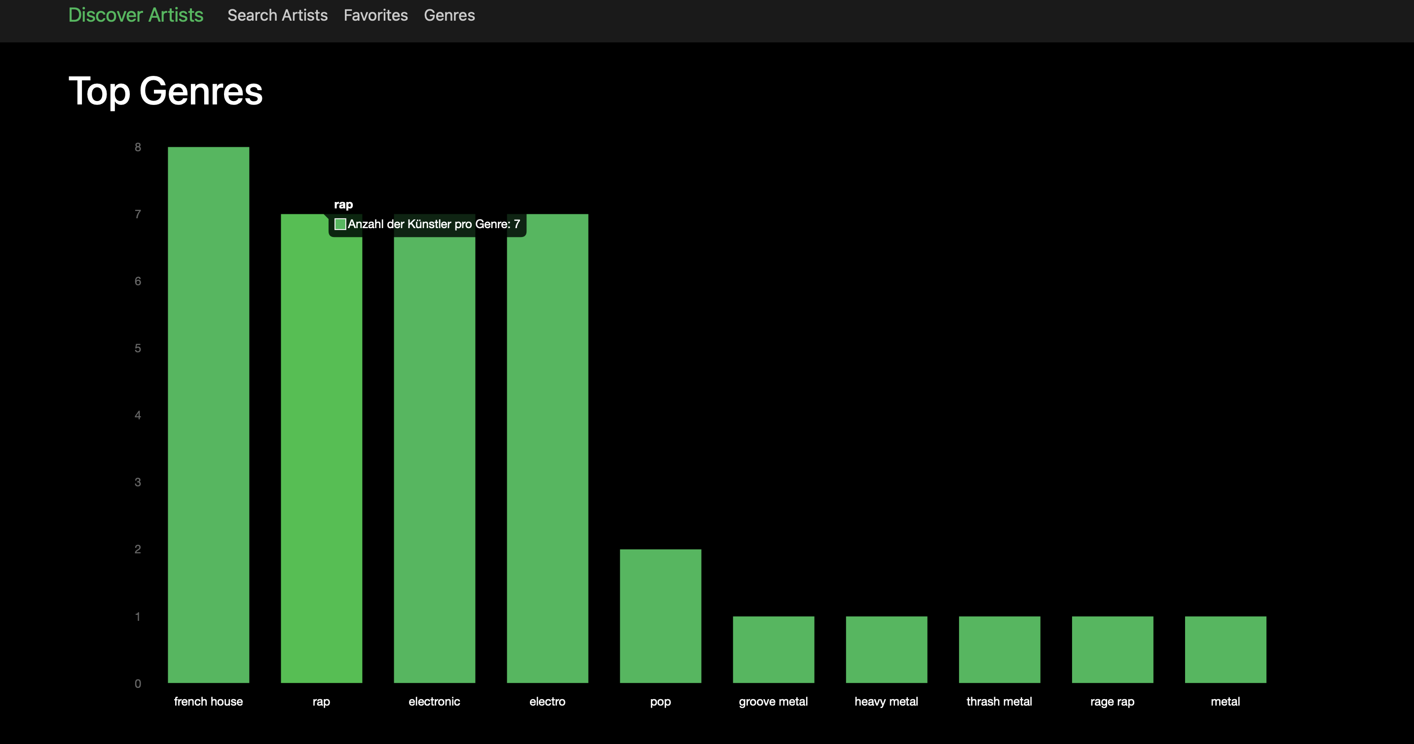

Abbildung - Hovern zeigt den Namen des Genre und die anzahl

Hier wird ein Balkendiagramm angezeigt, das die Häufigkeit gespeicherter Genres auswertet. Die Darstellung erfolgt mit Chart.js. Die Labels und Balkenfarbe wurden angepasst. Bei jeder Speicherung/Löschung eines Künstlers wird die Zählung der Genres aktualisiert (updateGenres()). Die Logik für das Erstellen des Charts passiert im «GenreBarChart» File und die +page.svelte und server werden nur gebraucht für das «fetchen» der Daten und Weiterleiten an die Svelte Card.

Dateien:

* routes/genres/+page.svelte, dazu app.css für styling
* routes/genres/+page.server.js
* lib/components/GenreBarChart.svelte

# Erweiterungen

## Spotify API Integration

Ein zentrales Element der Anwendung ist die direkte Anbindung an die [Spotify Web API](https://developer.spotify.com/documentation/web-api). Dafür wurde ein eigener Zugriffstoken über das Spotify Developer Dashboard generiert.

Die Schritte im Überblick:

1. **Spotify Dashboard einrichten**  
   Es wurde ein eigener Spotify-Client im Developer Dashboard erstellt. Dabei mussten Redirect-URLs konfiguriert und die client_id sowie client_secret gespeichert werden (in .env und als private SvelteKit-Variablen verfügbar).
2. **Tokenverwaltung implementieren**  
   In der Datei lib/server/spotify.js wurde eine getSpotifyAccessToken() Funktion erstellt, die bei jedem Aufruf über client_credentials Flow ein Token abruft.
3. **Recherche in der Spotify-Dokumentation**  
   Die Struktur der Antworten (z. B. bei /v1/search oder /v1/artists/:id/top-tracks) musste sorgfältig analysiert werden, um nur relevante Daten wie genres, followers.total, popularity, topTracks etc. zu extrahieren.
4. **Top-Track-Auswahl**  
   Die zehn populärsten Tracks pro Künstler wurden mit Marktfilter CH geladen. Auch ohne preview_url werden Titel und Dauer dargestellt.
5. **Speicherung in MongoDB**  
   Beim Speichern eines Künstlers wurden topTracks direkt mitgespeichert, sodass diese auch offline verfügbar sind. Die Genre-Zählung wird dabei mitgeführt.

Dateien:

lib/server/spotify.js

routes/search/+page.server.js

routes/artist/[id]/+page.server.js

.env (lokal, nicht auf Github)

## Genre-Auswertung mit Chart.js

Die Seite /genres zeigt ein dynamisches Balkendiagramm mit allen gespeicherten Genres aus der Datenbank. Implementiert in GenreBarChart.svelte. Die Genres werden serverseitig aggregiert und als JSON an die Komponente übergeben.

Dateien:

routes/genres/+page.svelte

lib/components/GenreBarChart.svelte

lib/db.js

## Top-Track-Preview

Unabhängig davon, ob ein Track eine Vorschau hat oder nicht, wird in der TopTracks-Komponente ein Bereich angezeigt mit Dauer und Namen. Wenn preview_url verfügbar ist, erscheint ein Play-Button. Andernfalls werden nur der Name und die Dauer angezeigt.

Dateien:

* lib/components/TopTracks.svelte

lib/components/TopTracks.svelte

## Dark Mode Styling

Die ganze Anwendung wurde im Dark Mode designt. Die Farben sind konsistent und barrierefrei gewählt. Icons werden mit Bootstrap Icons geladen.

Dateien:

app.css